ACUERDO No. 795
1 de octubre de 2015

Por el cual se aprueba la incorporación del cambio en los límites de generación y absorción de potencia reactiva de la unidad de generación Paipa IV y las respectivas curvas de carga

El Consejo Nacional de Operación en uso de sus facultades legales, en especial las conferidas en el Artículo 36 de la Ley 143 de 1994, el Anexo general de la Resolución CREG 025 de 1995 y su Reglamento Interno y según lo aprobado en la reunión No. 444 del 1 de octubre de 2015 y,

CONSIDERANDO

1. Que según lo previsto en el artículo 9 del Acuerdo 750 de 2015 “Por el cual se establece el procedimiento para la realización de las pruebas de potencia reactiva de unidades de generación despachadas centralmente”: “CAMBIO DE PARÁMETROS: Si como resultado de la realización de las pruebas de potencia reactiva de las unidades de generación despachadas centralmente, el agente generador encuentra que los límites de generación o absorción de potencia reactiva difieren de los declarados ante el CND, deberá declarar los nuevos parámetros, previo cumplimiento del procedimiento de cambio de parámetros previsto en los Acuerdos vigentes del CNO.”

2. Que como resultado de la realización de las pruebas de potencia reactiva a la unidad de generación Paipa IV, se encontraron diferencias en los límites de generación y absorción de potencia reactiva, haciéndose necesario solicitar el cambio de los parámetros de la curva de cargabilidad.

3. Que siguiendo el procedimiento para solicitar el cambio de parámetros técnicos de las plantas de generación del Acuerdo 497 de 2010, Gestión Energética S.A. E.S.P. solicitó al CND mediante comunicación con número de radicado XM 201544005865-3 del 29 de abril de 2015 y 201544007805-3 del 29 de mayo de 2015, el cambio de los límites de generación y absorción de potencia reactiva de la unidad de generación Paipa IV y las respectivas curvas de carga.

4. Que XM S.A. E.S.P. mediante comunicación XM 007741- 1 del 29 de mayo de 2015 considera que la modificación de los límites de generación y absorción de potencia reactiva de la unidad de generación Paipa IV y las respectivas curvas de carga no ponen en riesgo la operación del Sistema.
5. Que el Subcomité de Análisis y Planeación Eléctrica en su reunión 240 del 17 de septiembre de 2015 dio su concepto favorable a la solicitud de modificación de los límites de generación y absorción de potencia reactiva de la unidad de generación Paipa IV y las respectivas curvas de carga.

6. Que el Comité de Operación en su reunión 263 del 24 de septiembre de 2015 recomendó la expedición del presente Acuerdo.

ACUERDA:

PRIMERO. Aprobar la declaración de una nueva curva operativa de carga para la unidad de generación Paipa IV, en la que se define la capacidad para entrega y absorción de potencia reactiva de la unidad en función de la potencia activa generada.

Curva de Capacidad PAIPA IV

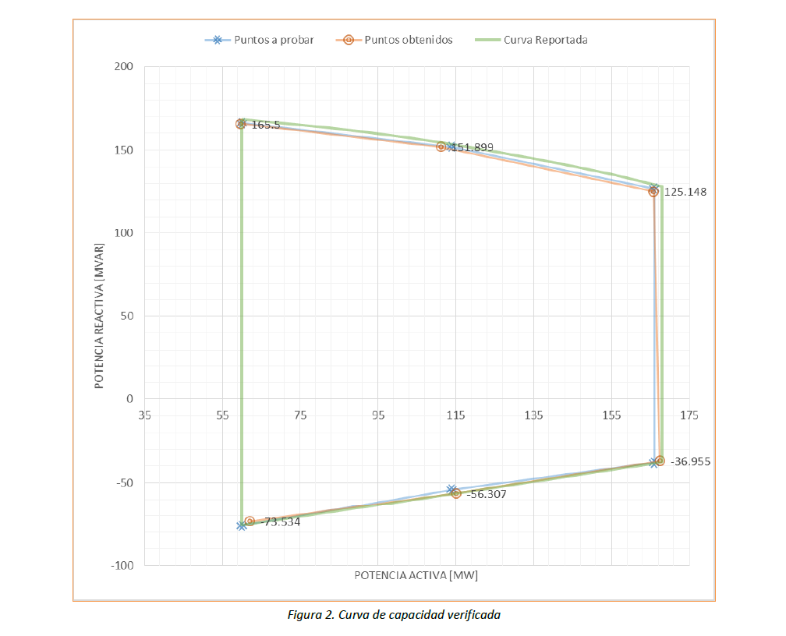

SEGUNDO. Aprobar la modificación de los valores máximos para entrega y absorción de potencia reactiva de la unidad de generación Paipa IV a la potencia efectiva neta de la unidad de generación correspondiente.

Paipa IV

Unidad | Parámetro a modificar | Valor anterior | Valor posterior
Paipa IV | Cap Gen Reactivos (Mvar) en 60 MW | 95 | 166
Paipa IV | Cap Gen Reactivos (Mvar) en 60 MW | -60 | -76
Paipa IV | Cap Gen Reactivos (Mvar) en 114 MW | 95 | 152
Paipa IV | Cap Gen Reactivos (Mvar) en 114 MW | -60 | -57
Paipa IV | Cap Gen Reactivos (Mvar) en 166 MW | 95 | 127
Paipa IV | Cap Gen Reactivos (Mvar) en 166 MW | -60 | -38

TERCERO. El presente Acuerdo rige a partir del despacho que se realizará el 5 de octubre de 2015 para la operación del 6 de octubre de 2015.

Presidente, Secretario Técnico,

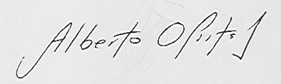
WILMAN GARZÓN RAMÍREZ (Ad Hoc) ALBERTO OLARTE AGUIRRE

